AN1265 Scheda creata il 11 aprile 2026
Descrizione storico-bibliografica
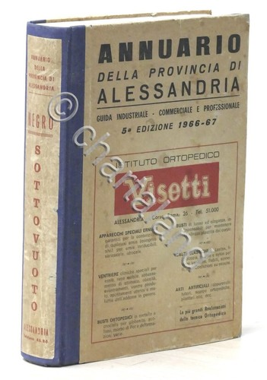
*Annuario della Provincia di Alessandria. – Anno 1. - Alessandria : Tipografia Gazzotti e C., 1865. – 1 volume ; 24 cm. - TO00176318
Autore: Alessandria <Provincia>

*Annuario della provincia di Alessandria : guida industriale-commerciale e professionale. - Anno 1 (1950)-ed. 5. (1966/67). - Genova : Cartonese, 1950-1966 (Alessandria : Editoriale alessandrina). – 5 volumi. ((Pluriennale. - TO00176319
Soggetto: Alessandria <prov.> - Guide commerciali – Periodici
Classe: D381.1094514

Informazioni storico-bibliografiche
Questa è da considerarsi la seconda serie dell'annuario che nella prima edizione iniziò le pubblicazioni nel 1865 (vedi scheda 531).
https://www.periodicipiemonte.net/index.php?c=scheda&s=24159.

Note e riferimenti bibliografici
- https://www.periodicipiemonte.it/index.php?c=scheda&s=531.
- MANNO 2, p.170, n. 8542
- https://www.periodicipiemonte.net/index.php?c=scheda&s=24159.

